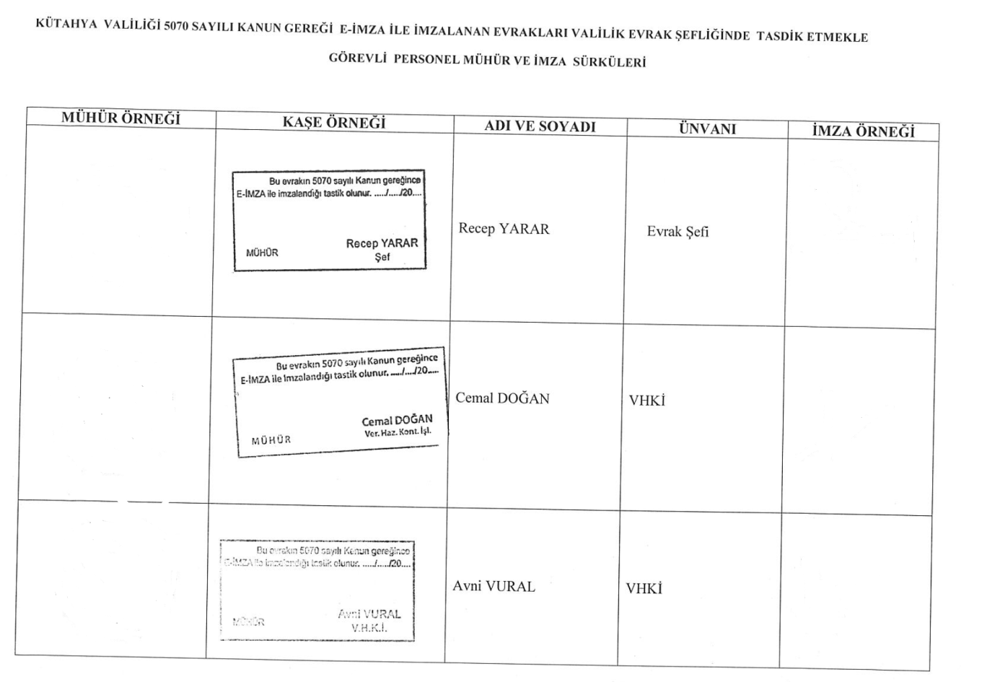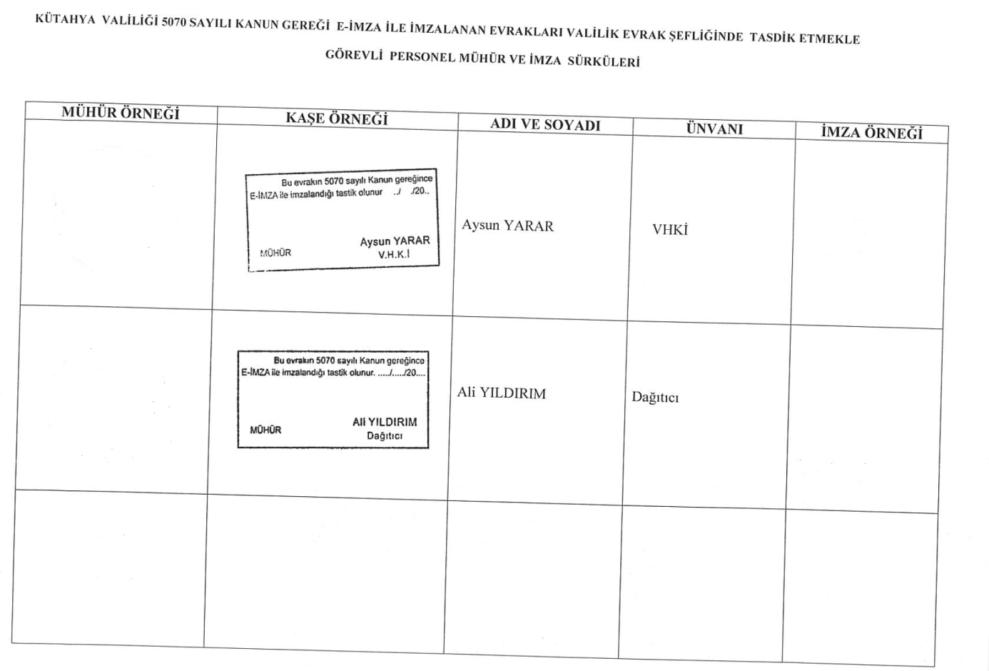

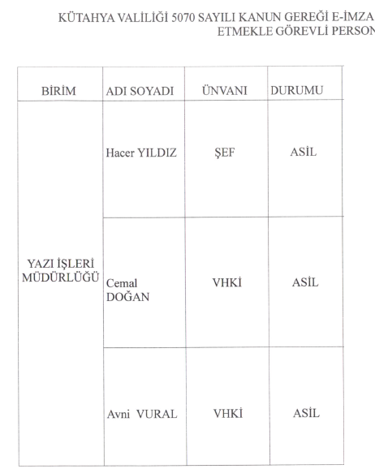

**Kütahya Valiliği**

**İl İdare Kurulu Müdürlüğü**











T.C.  
KÜTAHYA VALİLİĞİ  
Kütahya İl Göç İdaresi Müdürlüğü

Uzman Yardımcısı Gülsüm AKYOL

Polis Memuru İlhan TUNCA

Muhasebe Yetkilisi Ahmet GENÇ

Memur Sait ALKAN



